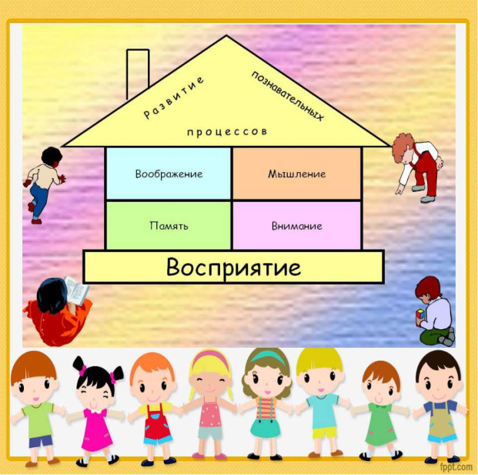**Дошкольное детство** — важный период развития человека. В дошкольном возрасте происходит интенсивное развитие всех познавательных процессов (восприятия, внимания, памяти, мышления, воображения).

Важнейшее значение для **психического развития** **дошкольника** принадлежит **игре** – ведущей деятельности этого возрастного периода. В игре у ребенка развивается наблюдательность, концентрация внимания, запоминание происходит быстрее и становится более прочным. Также игра удовлетворяет многие потребности ребенка: потребность выплеснуть накопившуюся энергию, развлечься, насытить свое любопытство, исследовать окружающий мир.

Ведущей познавательной функцией дошкольного возраста является восприятие, оно создает фундамент для развития мышления, речи, памяти, внимания, воображения.

**Игры и упражнения, способствующие развитию восприятия**

***«Дорисуй»:*** превратить круг, квадрат, треугольник в любой предметный рисунок.

***«Узнай форму»:*** узнать в окружающих предметах форму геометрической фигуры. ***«Сложи картинку»***: составить из частей целую картинку.

***«Отгадай»:*** взрослый описывает какой-либо предмет, а ребенок должен угадать его.

**Игры на развитие внимания у дошкольников**

Для того чтобы развить у малыша целенаправленность внимания, устойчивость и сосредоточенность, нужны специальные игры.Упражнения и игры для тренировки внимания широко известны:  ***«Найди отличия»,  «Найди два одинаковых», «Лабиринт», «Вычеркни букву», «Что перепутал художник?», «Летает – не летает, «Съдобное – не съедобное», «Карлики и великаны» и т.д.***

***«Да и нет не говорите, черный с белым не носите..».*** Взрослый задает вопросы. Ребенок отвечает на них, но при этом не должен называть запрещенные цвета и не говорить «да» и «нет».

***«Волшебное слово».*** Взрослый показывает упражнения, а ребенок выполняет их только в том случае, если взрослый говорит «Пожалуйста!».

***«Где что было».*** Ребенок запоминает предметы, лежащие на столе, затем он отворачивается. Взрослый передвигает (убирает или добавляет) предметы; а ребенок указывает, что изменилось.

***Игра «Найди ошибку»***

Задача ребенка, прослушать стихотворение-путаницу и сказать, что в нем неправильно.

Тёплая весна сейчас –

Виноград созрел у нас.

Конь рогатый на лугу

Летом прыгает в снегу.

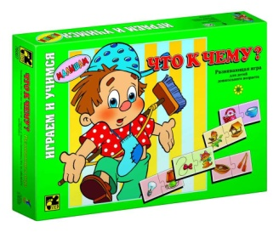Поздней осенью медведь

Любит в речке посидеть.

А зимой среди ветвей

*«Га-га-га»* - пел соловей.

Быстро дайте мне ответ –

Это правда или нет? *(Л. Станичев)*

Правило  игры: не выкрикивать ответ, пока стихотворение не будет прочитано до конца.

***Игра «Слушаем и хлопаем»***

Ребенку предлагается слушать внимательно и хлопнуть в ладоши, когда услышит среди называемых слов название животного. Примерный набор слов:

Ёлка, ландыш, слон, ромашка.

Кукла, заяц, гриб, машина.

Виноград, река, лес, белка.

Лыжи, жираф, самолет, ваза.

По аналогии можно использовать названия растений, игрушек и т. д.

**Игры и упражнения на развитие памяти**

***«Лесенка слов»***

Цель: развитие кратковременной слуховой памяти. Суть его заключается в повторении слов за взрослым с добавлением нового слова, связанного с предыдущим прямым или косвенным образом. Например:

«Кошка.

Кошка. Молоко.

Кошка. Молоко. Мышка.

Кошка. Молоко. Мышка. Клубок…» и т.д.

Таким образом, можно добавлять новые слова до тех пор, пока ребенок не начнет путаться и сбиваться.

***«Что в корзинке?»***

Цель: развитие произвольной памяти. Взрослый говорит о том, что «лежит в корзине», и предлагает ребенку «дополнить» ее содержимое чем-то новым, предварительно перечислив то, что там уже есть.

Например:

«У меня в корзинке персики…»

«У меня в корзинке персики и абрикосы…»

«У меня в корзинке персики, абрикосы и груши…» и так далее.

***«Одежда»***. Ребенок должен вспомнить, в каком порядке он надевал предметы одежды утром.

***«Что ты ел на обед?»*** Ребенок вспоминает, что ел на обед (завтрак, ужин).

***«Нарисуй такой же».*** Взрослый рисует на листе бумаги простой предмет, лист переворачивается, и ребенок должен нарисовать такой же предмет.

***«Короткий рассказ».*** Взрослый читает короткий рассказ, ребенок должен повторить его.

**Игры, направленные на развитие мышления у дошкольников**

***«Чем похожи и чем отличаются?»***

Взрослый поочередно показывает пару картинок (например, мухомор и подосиновик, платье – юбка, заяц – кролик, кот – рысь и т.д.) и предлагает ребенку найти сходство и различие между изображенными предметами.

***«Подбери пару к слову»***

Родитель бросает мяч ребенку и говорит: *«Игрушка»*. Ребенок должен поймать мяч и назвать, например: *«Кукла»*.

***«Разложи картинки по группам»***

Для игры необходим набор предметных картинок (например:овощи: лук, морковь, капуста; фрукты: яблоко, груша, персик; посуда: чашка, тарелка, чайник; инструменты – молоток, пила, лопата и т. д.).

Ребенку необходимо разделить картинки на группы.

***«Последовательные картинки»***

Взрослый предлагает последовательно разложить серию сюжетных картинок и составить рассказ по ним

Уважаемые родители, помните, что во время игр-занятий с ребенком должна быть спокойная, доброжелательная обстановка. Занятия следует проводить регулярно, а не от случая к случаю. Взрослый должен показать ребенку свою искреннюю заинтересованность в процессе взаимодействия с ним, отметить чему научился, что узнал ребенок нового, где ему это может пригодиться. И всегда помните о том, что рано или поздно ваши усилия, стойкое терпение и труд в воспитании ребенка будут обязательно вознаграждены!

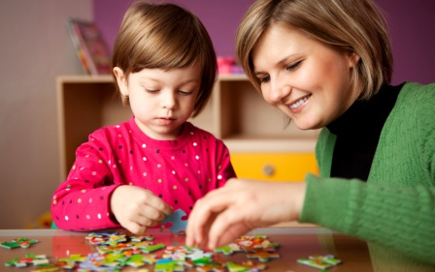

**Памятка для родителей**

**Особенности познавательного развития детей дошкольного возраста**

**«Развиваем познавательные процессы ребенка»**

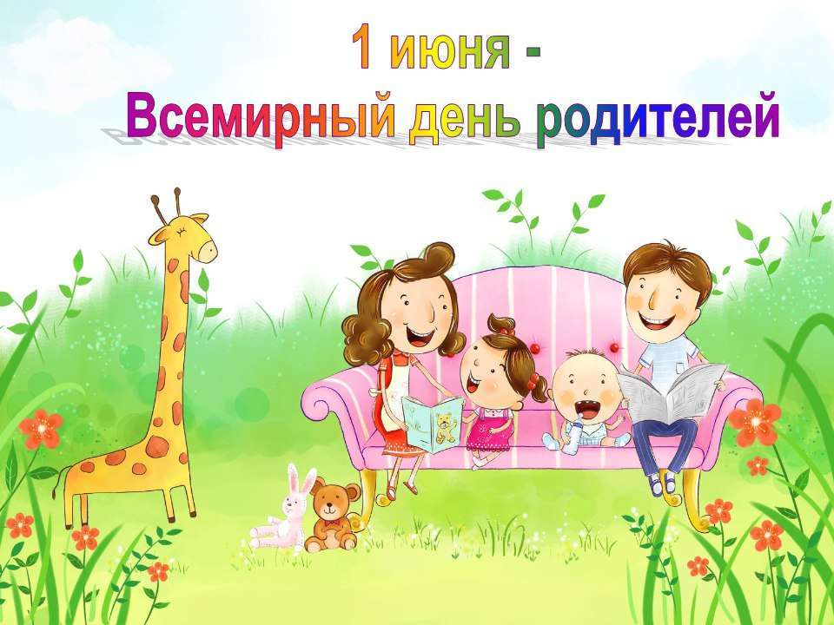

**подготовила:**

**педагог-психолог**

**Кабдырахманова А.Ж**